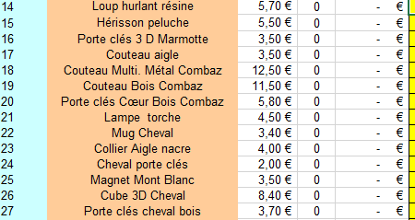
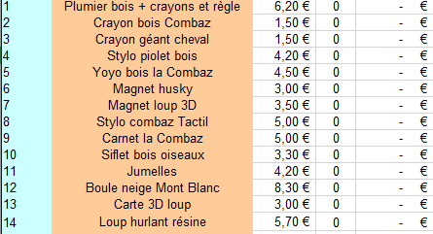
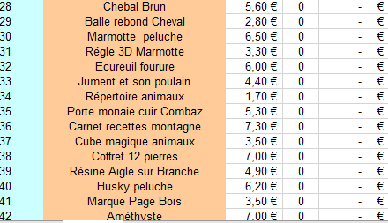
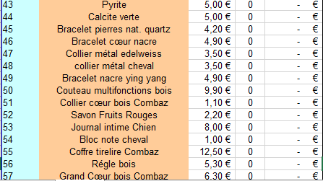
BON DE COMMANDE
Dépense par ligne
Quantité
Prix

Pour chaque ligne tu indiques combien d’objets tu achètes et ce que cela va te coûter.
Tu dois choisir au moins 5 objets différents et au moins d’eux d’entre eux doivent être commandés en plusieurs exemplaires.
Remplace les zéros de la première colonne par la quantité que tu commandes.

Tu as 30 euros d’argent de poche pour acheter tes souvenirs.
Reste :
Total de la dépense :

